郑 州 航 院 精 神 文 明 建 设

简 报
（第12期）

郑航文明办 2016年9月30日

- 我校召开“两学一做”学习教育推进会和党建工作专题会
- 曲目漫吟乐中秋 月夕喜迎小石榴——我校举行“庆中秋 迎新生”文艺晚会
·团结青春力量，乐于志愿服务

· 简 讯

我校召开“两学一做”学习教育推进会和党建工作专题会
为进一步推进“两学一做”学习教育开展、部署近期党建工作，9月6日下午，我校在图书馆第四报告厅召开“两学一做”学习教育推进会和党建工作专题会。党委书记梁晓夏、党委副书记闫纪建、各二级党组织书记和党务部门负责人参加，会议由闫纪建主持。
六位二级党组织书记代表对本总支“两学一做”学习教育开展情况进行汇报，结合各自工作实际，分别从组织保障、创新形式、时间安排、学习效果、存在问题和下一步举措等方面进行了汇报交流。
闫纪建安排部署第四次党代会代表选举工作，对党代会代表名额、选举程序等进行说明，要求各二级党组织高度重视，周密安排，严格按照程序开展工作。
党委组织部对“两学一做”第三专题学习讨论、党建问题整改工作、党建课题与项目申报、党支部书记培训、党政联席会议制度的完善与实施、党费收缴等近期党建重点工作和时间节点进行安排说明。
梁晓夏总结讲话。他强调指出,一、“两学一做”学习教育不是一项活动，而是全面从严治党的一项重要的持续性工作，是党建工作经常化的客观要求。“两学一做”学习教育，基础在学，关键在做，要遵循党章，牢记宗旨，不忘初心，联系实际，查找问题，进行整改，围绕中心工作，落实发挥作用。二、抓党建就是要调动党员结合工作实际发挥先进性作用，党组织书记作为党建第一责任人，必须明确党建工作职责，理直气壮地抓党建、讲党建，必须有机结合实际，创造性开展工作。三、党政联席会议制度是党对高校基层组织的基本定位，是一项非常重要的体制，党的路线、方针、政策能否得到贯彻落实，关键在于党政联席会议制度的执行，各基层党组织要深入学习理解，贯彻落实，严格执行。四、按照从严治党、从严治校的要求，各基层党组织要认真对照巡视反馈意见，对号入座，举一反三，从严要求，认真整改。五、第四次党代会是在我校落实全面从严治党，科学谋划“十三五”发展目标的关键时期召开的一次大会，是我校政治生活中的一件大事，希望各基层党组织和全体党员要充分认识召开党代会的重要意义，精心组织，周密安排，确保党代会顺利圆满召开。

此次会议，分析了问题，布置了工作，明确了任务，提出了要求，对于进一步推进我校“两学一做”学习教育和党建工作的开展有着重要的现实意义。
曲目漫吟乐中秋 月夕喜迎小石榴——我校举行“庆中秋，迎新生”文艺晚会
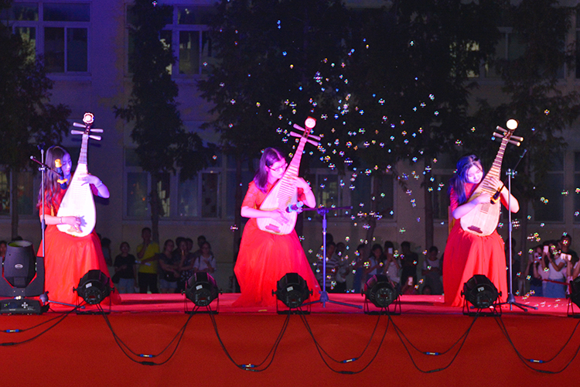
金秋送爽，丹桂飘香。9月15日晚七时，“庆中秋 迎新生”文艺晚会在我校东校区中心广场举行，校团委书记罗昆，校团委副书记王俊哲、王茜以及校团委其他各职能部门负责人出席此次晚会，千余名学生到场观看。
罗昆书记上台致辞，对2016级新生的到来表示热烈的祝贺，也感谢八大学生组织在中秋佳节之际为新生准备一场晚会，与离家的新生共度中秋。罗书记还为在场师生介绍了中秋节的起源与习俗，让在场师生不仅仅度过中秋佳节，更了解传统文化的魅力。
开场以“快闪”的方式进行，国旗班整齐划一的队列表演赢得了观众们的阵阵掌声，轮滑社热场之舞更是让全场的气氛达到了第一次高潮。会计学院16级新生吴蕊中秋看到晚会开场激动地说：“学校在中秋节组织里这一场晚会，让我觉得学校没那么陌生了。”
艺术设计学院青年志愿者团“镜像爆破”乐队的《公路之歌》和《Counting star》中震撼开场，让在场观众随着舞动。民乐团的琵琶表演《送我一支玫瑰花》婉转悠扬，小提琴独奏《贝多芬的病毒》曲声激荡；武术协会的武术串烧展现了郑航学子昂扬向上的风采；飞航相声社的相声表演也使台下欢笑连连。
期间主持人与观众进行了“猜灯谜”等游戏互动有奖竞得环节，让新生更能感受节日的气氛。中华民族五千年的文化音律垒就的流传千年的经典，在铮铮入耳的古曲古韵中尽情演绎。晚会在摇滚社铿锵的歌曲《21guns》和《Silence》中圆满落下帷幕。
据悉，本次晚会由校团委主办，校学生会、大学生社团指导中心、青年志愿者协会、创行、国旗班、大学生艺术团、红十字会和团委新媒体运营中心联合承办，八大学生组织借此机会为新生进行组织介绍。八大学生组织带来的倾情演出不仅拉近了新生与学校的距离，还对进一步活跃我校校园文化氛围、彰显民族文化的魅力、提升学生的艺术素养产生积极的影响。
本场晚会将传统民乐搬上舞台，是对中华文化的传播与传承，用丰富多彩的文化活动让文化资源变成文化自信，用师生喜闻乐见的方式让师生了解到中华优秀的传统文化，亲身感受艺术文化的魅力。晚会融入传统文化的元素，传播中华文化的博大精深，让传统文化走进师生的心里。
团结青春力量，乐于志愿服务
为进一步弘扬我校学生志愿服务精神，保障中国郑港国际徒步大会和“深潜”杯赛艇比赛活动的顺利进行，我校会计学院青年志愿者团与理学院志愿服务团分别派遣志愿者参与志愿服务工作。
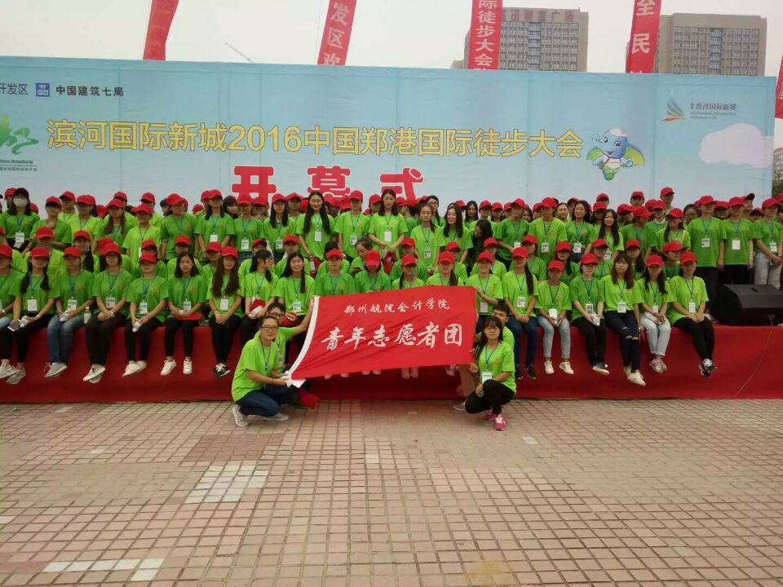
9月24日凌晨四点，我校会计学院青年志愿者团二百名志愿者前往郑港徒步大会的起点——经开区中心广场，参加2016中国郑港国际徒步大会志愿服务工作。清晨的郑航还沉睡夜色当中，徒步大赛招募的志愿者早已在南门集合完毕。在各小组长的带领下，志愿者有秩序地坐车抵达郑港徒步大会比赛现场后进行分工合作，有的志愿者负责站岗，有的负责搭建人墙，还有的负责给选手指路，解答问题等。会后，我校志愿者得到会场群众好评如潮，同时志愿者们也为本次大会增添了不少亮色。
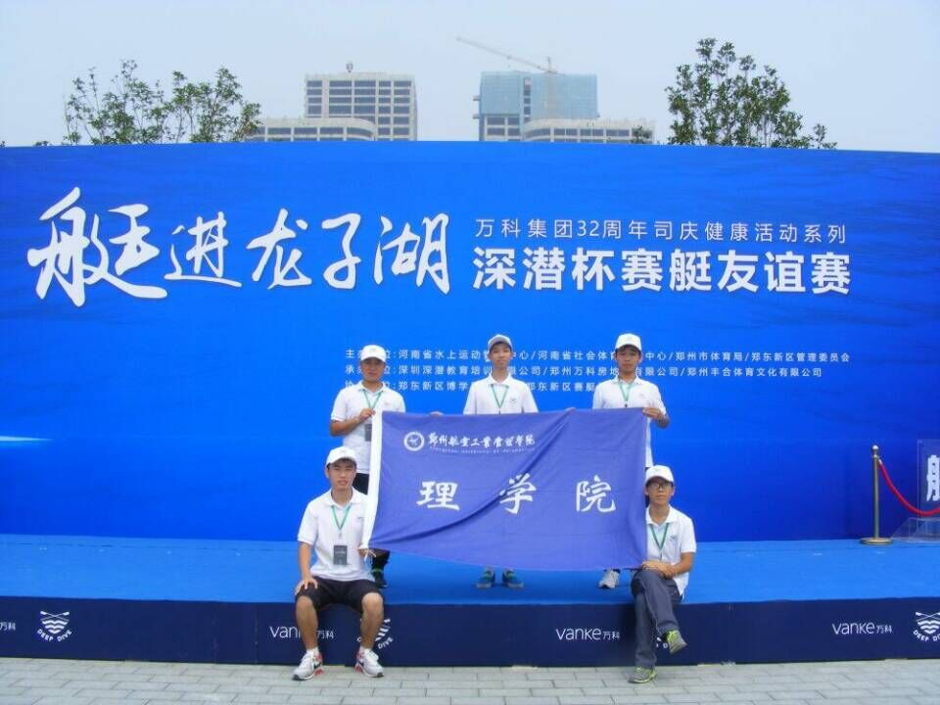
9月15日，我校理学院志愿服务团参加由河南省水上运动管理中心、河南省社会体育管理中心、郑州市体育局、郑东新区管委会主办的“深潜”杯赛艇友谊赛志愿服务。比赛当天，赛事活动区域内每五米设置志愿者一名，各个桥段、路段都有志愿者服务。我校理学院志愿团学生主要负责游客们在护栏外的安全，维持场内秩序，保证运动员不被干扰。与此同时，志愿者也帮助前来观赛的群众，用微笑和爱心点亮比赛，成为水上赛艇比赛的美丽风景。本次活动从上午6点30的开始准备工作一直持续到到下午17点结束服务。
我校志愿者在志愿活动中发扬了志愿服务、团结友爱、乐于奉献的志愿精神，体现我校学生积极、阳光、奉献的精神风貌。同时，志愿者们更深刻理解了志愿工作的意义，带动更多的同学加入到志愿服务中，为社会的和谐发展贡献自己的力量。

简 讯

- 近日，我校多名教师在2016河南省“立德树人，成就最美”师德师风案
例征文评选中获奖。

